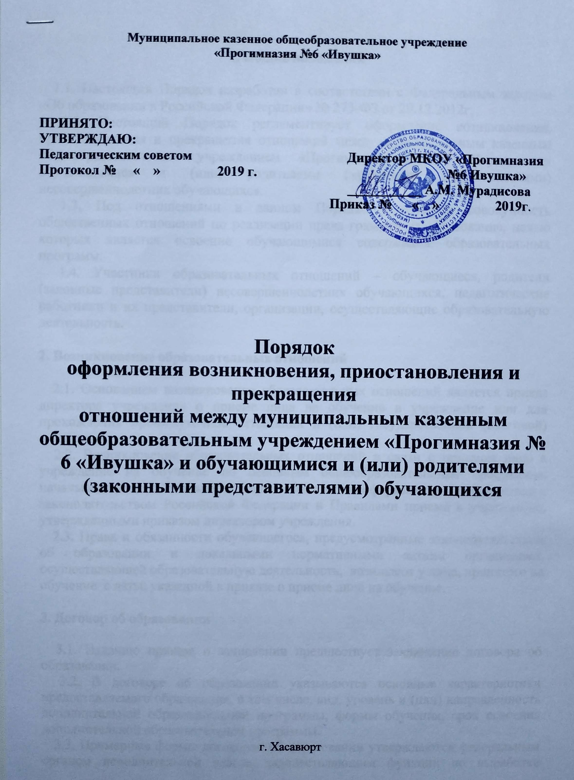

1. Общие положения

1.1. Настоящий Порядок разработан в соответствии с Федеральным законом «Об образовании в Российской Федерации» № 273-ФЗ от 29.12.2012г.
1.2. Настоящий Порядок регламентирует оформление возникновения, приостановления и прекращения отношений между муниципальным казенным общеобразовательным учреждением «Прогимназии № 6 «Ивушка» и обучающимися и (или) родителями (законными представителями) несовершеннолетних обучающихся.
1.3. Под отношениями в данном Порядке понимается совокупность общественных отношений по реализации права граждан на образование, целью которых является освоение обучающимися содержания образовательных программ.
1.4. Участники образовательных отношений – обучающиеся, родители (законные представители) несовершеннолетних обучающихся, педагогические работники и их представители, организации, осуществляющие образовательную деятельность.

2. Возникновение образовательных отношений

2.1. Основанием возникновения образовательных отношений является приказ директора учреждения о приеме лица на обучение в учреждение или для прохождения промежуточной аттестации и (или) государственной (итоговой) аттестации.
2.2. Возникновение образовательных отношений в связи с приемом лица в учреждение на обучение по основным общеобразовательным программам начального общего, основного общего образования оформляется в соответствии с законодательством Российской Федерации и Правилами приема в учреждение, утвержденными приказом директором учреждения.
2.3. Права и обязанности обучающегося, предусмотренные законодательством об образовании и локальными нормативными актами организации, осуществляющей образовательную деятельность, возникают у лица, принятого на обучение с даты, указанной в приказе о приеме лица на обучение.

3. Договор об образовании

3.1. Изданию приказа о зачислении предшествует заключение договора об образовании.
3.2. В договоре об образовании указываются основные характеристики предоставляемого образования, в том числе, вид, уровень и (или) направленность дополнительной образовательной программы, формы обучения, срок освоения дополнительной образовательной программы.
3.3. Примерные формы договоров об образовании утверждаются федеральным органом исполнительной власти, осуществляющим функции по выработке государственной политики и нормативно-правовому регулированию в сфере образования.

4. Изменение образовательных отношений

4.1. Образовательные отношения изменяются в случае изменения условий получения обучающимся образования по конкретной основной или дополнительной образовательной программе, повлекшего за собой изменение взаимных прав и обязанностей обучающегося и организации, осуществляющей образовательную деятельность:
- переход с очной формы обучения на семейное образование и наоборот;
- перевод на обучение по другой дополнительной образовательной программе;
- иные случаи, предусмотренные нормативно-правовыми актами.
4.2. Основанием для изменения образовательных отношений является приказ директора образовательного учреждения.

5. Приостановление образовательных отношений
5.1 Образовательные отношения могут быть приостановлены в случае отсутствия обучающегося на учебных занятиях по следующим причинам:
- нахождение в оздоровительном учреждении;
- продолжительная болезнь;
- длительное медицинское обследование;
- иные семейные обстоятельства.
5.2. Приостановление образовательных отношений, за исключением приостановления образовательных отношений по инициативе прогимназии, осуществляется по письменному заявлению родителей (законных представителей) несовершеннолетнего обучающегося.
Приостановление образовательных отношений оформляется приказом
директора прогимназии.

6. Прекращение образовательных отношений

6.1. Образовательные отношения прекращаются в связи с отчислением обучающегося из организации, осуществляющей образовательную деятельность:
- в связи с получением образования (завершением обучения);
- досрочно по основаниям, установленным законодательством об образовании.
6.2. Образовательные отношения могут быть прекращены досрочно в следующих случаях:
1) по инициативе обучающегося (родителей (законных представителей)
несовершеннолетнего обучающегося), в том числе в случае перевода обучающегося для продолжения освоения образовательной программы в другую организацию, осуществляющую образовательную деятельность;
2) по инициативе Учреждения, в случае применения к обучающемуся, отчисления как меры дисциплинарного взыскания, в случае совершения обучающимся действий, грубо нарушающих ее устав, правила внутреннего распорядка, а также в случае невыполнения обязанностей по добросовестному и ответственному освоению образовательной программы и выполнению учебного плана;
3) по обстоятельствам, не зависящим от воли обучающегося (родителей
(законных представителей) несовершеннолетнего обучающегося) и Учреждения, в том числе в случаях ликвидации Учреждения, аннулирования лицензии на осуществление образовательной деятельности.
6.3. Досрочное прекращение образовательных отношений по инициативе обучающегося (родителей (законных представителей) несовершеннолетнего обучающегося) не влечет за собой каких-либо дополнительных, в том числе материальных, обязательств перед организацией, осуществляющей образовательную деятельность.
6.4. Основанием для прекращения образовательных отношений является приказ об отчислении обучающегося из образовательной организации.
Права и обязанности обучающегося, предусмотренные законодательством об образовании и локальными нормативными актами организации, осуществляющей образовательную деятельность, прекращаются с даты его отчисления из организации, осуществляющей образовательную деятельность.
6.5. При досрочном прекращении образовательных отношений организацией, осуществляющей образовательную деятельность, в трехдневный срок после издания распорядительного акта об отчислении обучающегося, отчисленному лицу выдается справка об обучении в соответствии с ч.12 ст. 60 Федерального закона «Об образовании в Российской Федерации».
6.6. Организация, осуществляющая образовательную деятельность, ее Учредитель в случае досрочного прекращения образовательных отношений по основаниям, не зависящим от воли организации, осуществляющей образовательную деятельность, обязана обеспечить перевод обучающихся в другие организации, осуществляющие образовательную деятельность, и исполнить иные обязательства, предусмотренные договором об образовании.
В случае прекращения деятельности организации, а также в случае аннулирования у нее лицензии на право осуществления образовательной деятельности, лишения ее государственной аккредитации, истечения срока действия свидетельства о государственной аккредитации, Учредитель образовательной организации обеспечивает перевод обучающихся с согласия обучающихся (родителей (законных представителей) несовершеннолетнего обучающегося) в другие образовательные организации, реализующие соответствующие образовательные программы.
Порядок и условия осуществления перевода устанавливаются Федеральным органом исполнительной власти, осуществляющим функции по выработке государственной политики и нормативно-правовому регулированию в сфере образования.

